# Windows本地Docker化Springboot程序

时间：2018年3月15日

## 1、安装docker for windows

<https://store.docker.com/editions/community/docker-ce-desktop-windows>

注意安装完成之后，一定进入setting界面设置开放docker的端口,否则进行docker打包镜像的时候无法连接docker容器；

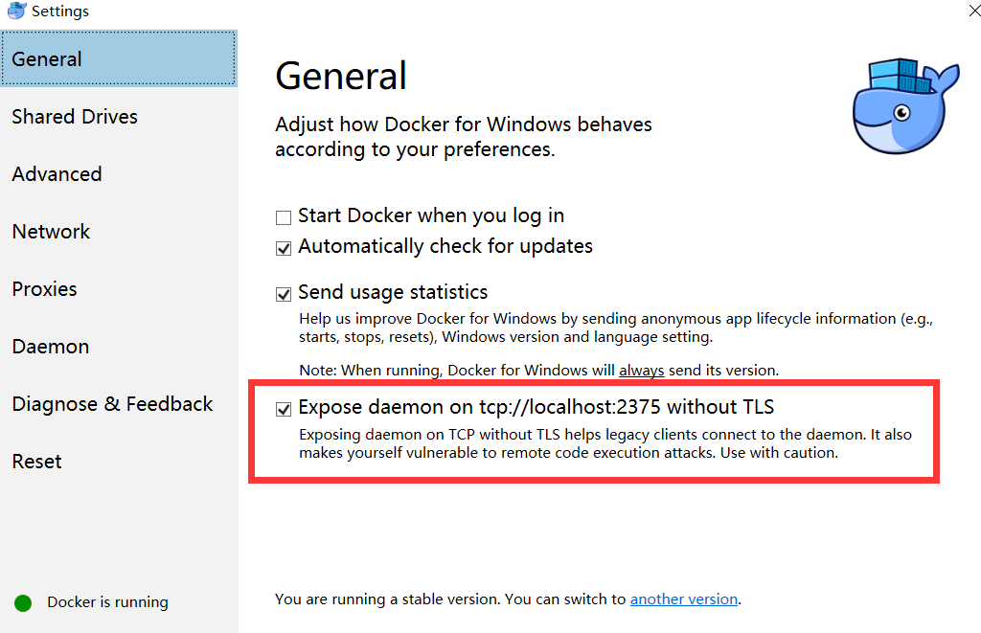

## 2、pom.xml修改如下，前缀根据自己项目需要修改。

注意：如果docker容器在远程服务器上，需要修改dockerHost地址

<properties>

<docker.image.prefix>dap</docker.image.prefix>

</properties>

<plugins>

<plugin>

<groupId>com.spotify</groupId>

<artifactId>docker-maven-plugin</artifactId>

<version>0.4.14</version>

<configuration>

<imageName>${docker.image.prefix}/${project.artifactId}</imageName>

<dockerDirectory>src/main/docker</dockerDirectory>

<dockerHost>http://localhost:2375</dockerHost>

<resources>

<resource>

<targetPath>/</targetPath>

<directory>${project.build.directory}</directory>

<include>${project.build.finalName}.jar</include>

</resource>

</resources>

</configuration>

</plugin>

</plugins>

## 增加src\main\docker\Dockerfile文件,内容如下。注意文件无任何后缀。

内容如下：

FROM frolvlad/alpine-oraclejdk8:slim

EXPOSE 8080

VOLUME /tmp

ADD cmc-0.0.1-SNAPSHOT.jar app.jar

RUN sh -c 'touch /app.jar'

ENV JAVA_OPTS=""

ENTRYPOINT [ "sh", "-c", "java $JAVA_OPTS -Djava.security.egd=file:/dev/./urandom -jar /app.jar" ]

## 注意 EXPOSE 是项目使用的端口

## 4、开放mysql，允许远程连接,并修改代码中配置的数据库连接为本机ip

spring.datasource.driver-class-name=com.mysql.jdbc.Driver

spring.datasource.url=jdbc:mysql://192.168.1.107:3306/cmc_dev?useUnicode=true&characterEncoding=UTF-8

## 5、运行mvn进行打包

mvn -D maven.test.skip=true package 或者mvn pckage 等等方式进行打包

## 6、docker build

copy jar文件到目录src\main\docker\,然后在运行命令cmd进入命令行，并定位到目录src\main\docker\，运行docker build -t dap:cmc

注：5、6 这2个动作可以通过maven来进行。

可以在项目目录下运行如下mvn命令。

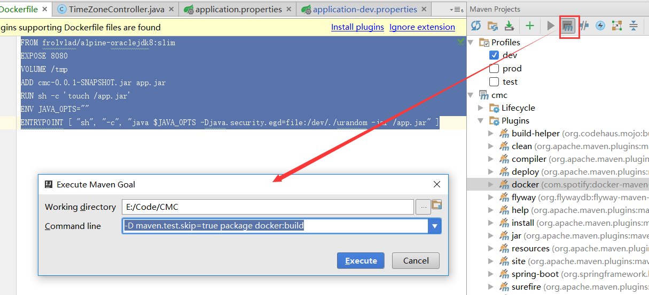

一旦build成功，我们在可以通过在命令行执行如下命令看我们的所有镜像:

C:\Users\chenxsa.DIGIWIN>docker images

REPOSITORY TAG IMAGE ID CREATED SIZE

dap/cmc latest 71539aced8cd 10 seconds ago 244MB

<none> <none> 258c6dd1a643 6 minutes ago 244MB

<none> <none> 1aadb4792341 9 minutes ago 244MB

dap cmc2 d08c8e9747c5 35 minutes ago 244MB

dap cmc 82848df63e95 About an hour ago 244MB

<none> <none> b051b14101a6 2 hours ago 244MB

frolvlad/alpine-oraclejdk8 slim 9f2fc54fc35a 2 weeks ago 167MB

## 7、通过命令行运行，即可启动应用程序。

**docker run -p 8080:8080 -t dap:cmc -d**

注意端口需要和应用程序使用端口一致。

启动完成后，通过localhost:8080即可访问自己的程序或者api

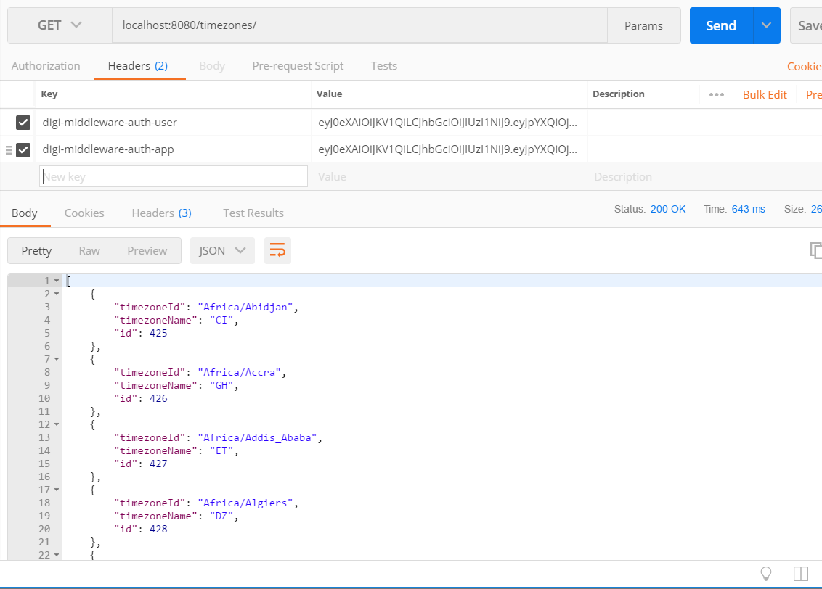

## 8、删除镜像

在第六步我们可以通过docker images来获取所有的镜像，在测试过程中，需要把已经有的镜像删除掉。

C:\Users\chenxsa.DIGIWIN>docker rmi b051b14101a6 -f

Deleted: sha256:b051b14101a60ea5b162eef9474816feae85e4dcc212c52ad1df9a6320214fa9

Deleted: sha256:c178f368ccdef7d595fc1c94a290e174614b033621a325381bdc0242312c968e

Deleted: sha256:b8bc791103908b5eac3db01b00e88e53b50e170f26e4ac29c95a08bfb382a107

Deleted: sha256:a3f88dcb2132394fe89c92df3b3d55e6318d40651190e4592e3a6185d59ef7f0